GUÍA DE LENGUAJE

Nombre: | Curso: 4°A | Fecha: semana N° 9
Objetivo (s):Leer independientemente y comprender textos no literarios (instructivo, cartas, relatos históricos, instrucciones, libros y artículos informativos, noticias, etc.) para ampliar su conocimiento del mundo y formarse una opinión: extrayendo información explícita e implícita OA 6
Contenidos: textos no literarios- comprender la noticia.
Objetivo de la semana:Comprender un texto no literario como “la noticia” para entretenerse y ampliar su conocimiento del mundo, observan su estructura y función de sus partes.
Habilidad: comprender.

¿Qué necesito saber?
Para comenzar necesitas saber de qué se trata la habilidad de (comprender) y qué entendemos por (textos no literarios)

Entonces: Comprender es la capacidad de entender lo que se lee, tanto en referencia al significado de las palabras que forman un texto como con respecto a la comprensión global en un escrito.
RECORDEMOS:
Un texto no literario es un texto cuyo propósito principal es transmitir información, con un lenguaje claro y objetivo de la vida real. A diferencia de los textos literarios, no tienen los mismos elementos narrativos y ficticios.

Ahora te contare un poco acerca de LA NOTICIA.

¿Qué es la noticia?
La noticia es un tipo de texto que cuenta un hecho de interés de la actualidad. Generalmente se difunde en diferentes medios de comunicación (radio, periódico, televisión, internet…) La cual tiene como propósito comunicativo informar objetivamente sobre un hecho actual y de importancia

Hoy conoceremos la noticia como texto informativo, aquella que podemos encontrar en los periódicos.

ESTRUCTURA DE LA NOTICIA

- El epígrafe y el titular: Tienen la misión de proporcionar lo esencial de la información. Pero tienen por también por objeto suscitar el interés del lector, invitándolo a leer la noticia. Da hay su importancia.

- La bajadao subtitulo: Es un síntesis de los mas importe del texto, por lo que debe de ser llamativa.

- Lead o entradilla: Es el primer párrafo o unas de las líneas iniciales en que se resume lo esencial del hecho noticioso. Su redacción responde a las cinco preguntas fundamentales: ¿Quién? ¿Qué? ¿Cuándo? ¿Dónde? Y ¿Por qué?

- Cuerpo: Se desarrolla, a partir de lo anticipado en el lead, el resto de datos informativos que ha generado el acontecimiento.

- Imagen: Es la fotografía más importante de lo sucedido.

Ejemplos:

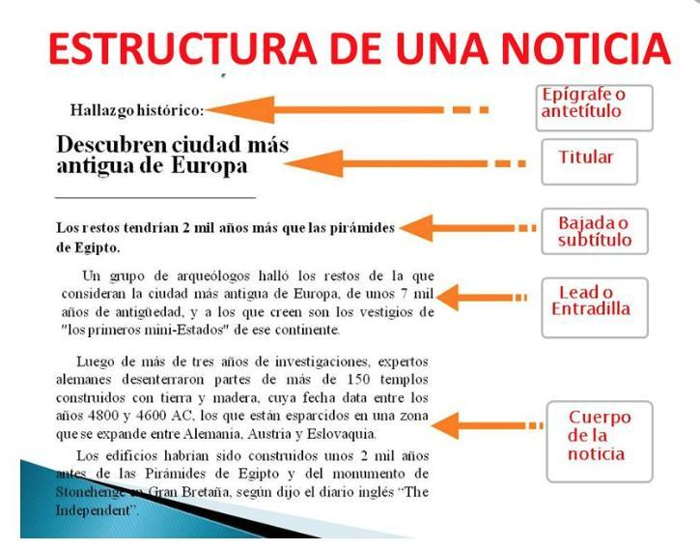

Es muy importe saber, que una noticia es el relato o redacción de un texto informativo que se requiere dar a conocer y se refiere a un hecho novedoso ocurrido.
El contenido de una noticia debe responder a las siguientes preguntas:
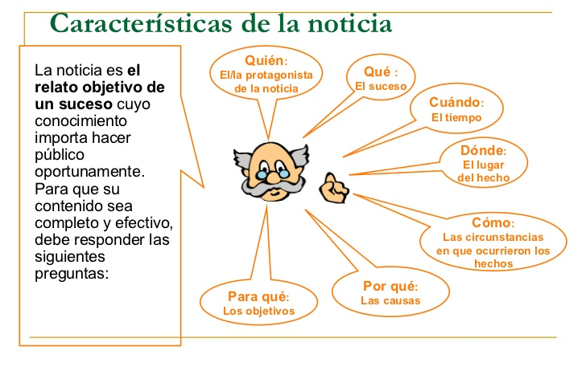
Ejemplos:

- Quién: la persona y organización involucrada.
- Qué: el hecho noticioso en sí.
- Porqué: las razones o causas.
- Dónde: el lugar donde ocurrieron los hechos.
- Cuando: cifras asociadas sobre la información.
¡A TRABAJAR!

- Lee el artículo siguiente y desarrolla las actividades.

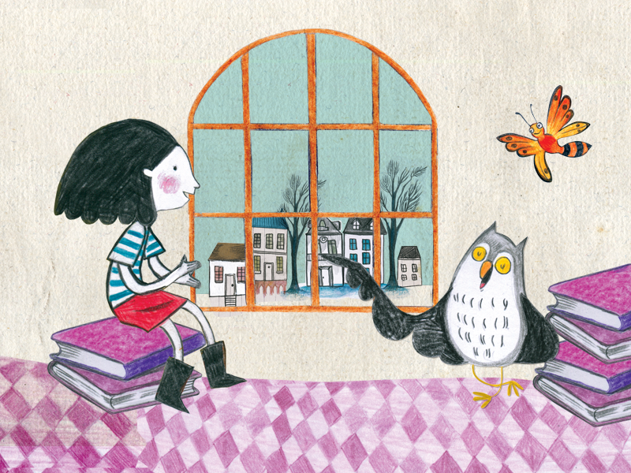

20marzo020

Quedémonos en casa

La Biblioteca Nacional tiene las puertas abiertas para niñas y niños a través del sitio web Chile para Niños. Los invito a recorrerla y conocer sus tesoros sin moverse de sus casas.

Desde hace unos días no salgo de mi casa. No voy al colegio, no salgo a jugar al parque y no ando en mi bicicleta. Tampoco salen mi papá ni mi mamá a trabajar. Con mi familia nos hemos quedado juntos en nuestro hogar, la Biblioteca Nacional de Chile. Seguro ustedes también se han tenido que quedar en sus casas. Es algo que están haciendo personas (y niñas y niños) de todo el mundo.
Esto se debe, me explicó mi amigo el Búho Medina, a que hay una pandemia; es decir, una enfermedad que circula por todo el mundo. La enfermedad es producida por el coronavirus (para ser precisa, COVID-19, que es como la llaman los científicos).
No hay que tener miedo, pero sí hay que tomar precauciones. Esta enfermedad es muy parecida a un resfrío y no afecta casi a niñas y niños. Lo problemático es que es muy contagiosa y puede afectar gravemente a adultos mayores y a adultos con enfermedades.
Como esta enfermedad es contagiosa, quedarse en casa es una medida que se ha tomado en todo el mundo para no contagiarse y no contagiar a otros.
Imagino lo que sienten. Es difícil no salir de nuestras casas y no poder jugar ni ver a nuestros amigos, pero en este momento tan especial hay que ser solidarios. Si nos cuidamos nosotros y no salimos de nuestras casas, cuidamos también a nuestros seres queridos y a todas las personas que nos rodean.

- Extrae Lead o Entradilla de la noticia, utiliza oraciones simples:

¿Qué ha ocurrido?
_____________________________________________________________________________________
_____________________________________________________________________________________
_____________________________________________________________________________________
¿A quién le ha pasado?
_____________________________________________________________________________________
_____________________________________________________________________________________
_____________________________________________________________________________________
¿Cuándo donde ha tenido lugar?
_____________________________________________________________________________________
_____________________________________________________________________________________
¿Cómo o por qué ha sucedido?
_____________________________________________________________________________________
_____________________________________________________________________________________

- Completa el esquema de la noticia, escribiendo en cada recuadro cada una de sus partes
¡MUY BIEN HECHO!

Reflexionaremos sobre lo aprendido:
- ¿Para qué me sirve saber de los textos no literarios?
_____________________________________________
_____________________________________________

- ¿por qué es importe saber de la noticia? Justifica tu respuesta.
______________________________________________
______________________________________________

TOMA UNA FOTO DE LOS TICKET DE SALIDA Y ENVIALO A TU PROFESORA whatsapp +56933557783
DIA VIERNES

Marca la alternativa correcta con una X
1.La noticia corresponde a: 2. ¿Qué es la bajada?
a) ___ texto literario a) __ es la introducción del cuerpo de la noticia
b) ___ texto narrativo b) __ es una palabra o frase que va sobre el titulo
c) ___ texto informativo c) __ es una oración que va debajo del título.
d) ___ texto argumentativo d) __ una oración breve, clara y precisa que explica en
pocas palabras de que se trata la noticia

